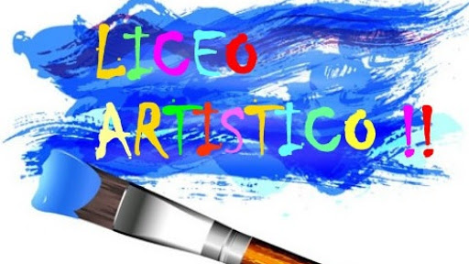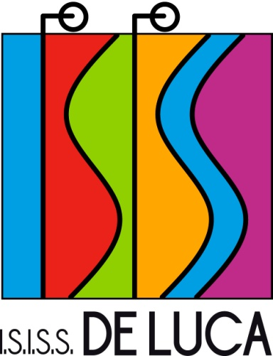

Nell'ambito del Liceo Artistico “ P.A. De Luca di Avellino” è possibile scegliere tra i seguenti indirizzi:
- Arti figurative
- Architettura e ambiente
- Design
- Grafica
- Scenografia
I cinque indirizzi hanno in comune il primo biennio con le stesse materie per lo stesso numero di ore, mentre si differenziano nel successivo triennio in coerenza con le caratteristiche di ciascun indirizzo.

Descrizione del Profilo Formativo
Il Liceo Artistico affronta, in generale, lo studio dei fenomeni estetici e della pratica artistica, favorendo la comprensione dei metodi della ricerca e della produzione artistica, la relativa padronanza di linguaggi e tecniche e la conoscenza del patrimonio artistico nel suo contesto storico e culturale, per coglierne pienamente la presenza e il valore nella società odierna.

